Überschlagsbilder

In einem zweidimensionalen Koordinatensystem werden Startwinkel angegeben.
Die Färbung eines Punktes zeigt, wie oft das zweite Pendel innerhalb von 60 Sekunden einen Überschlag gemacht hat:
Farbkodierung (additive Farbmischung):
je weniger GRÜN: desto mehr Überschläge nach LINKS
je weniger ROT: desto mehr Überschläge nach RECHTS

Achsen:
waagerechte Achse: Winkel des ersten Pendelarms ( φ1)
senkrechte Achse: Winkel des zweiten Pendelarms ( φ2)

In der Vergrößerungsreihe ist sehr gut eine für chaotische Systeme typische fraktale Struktur zu erkennen.
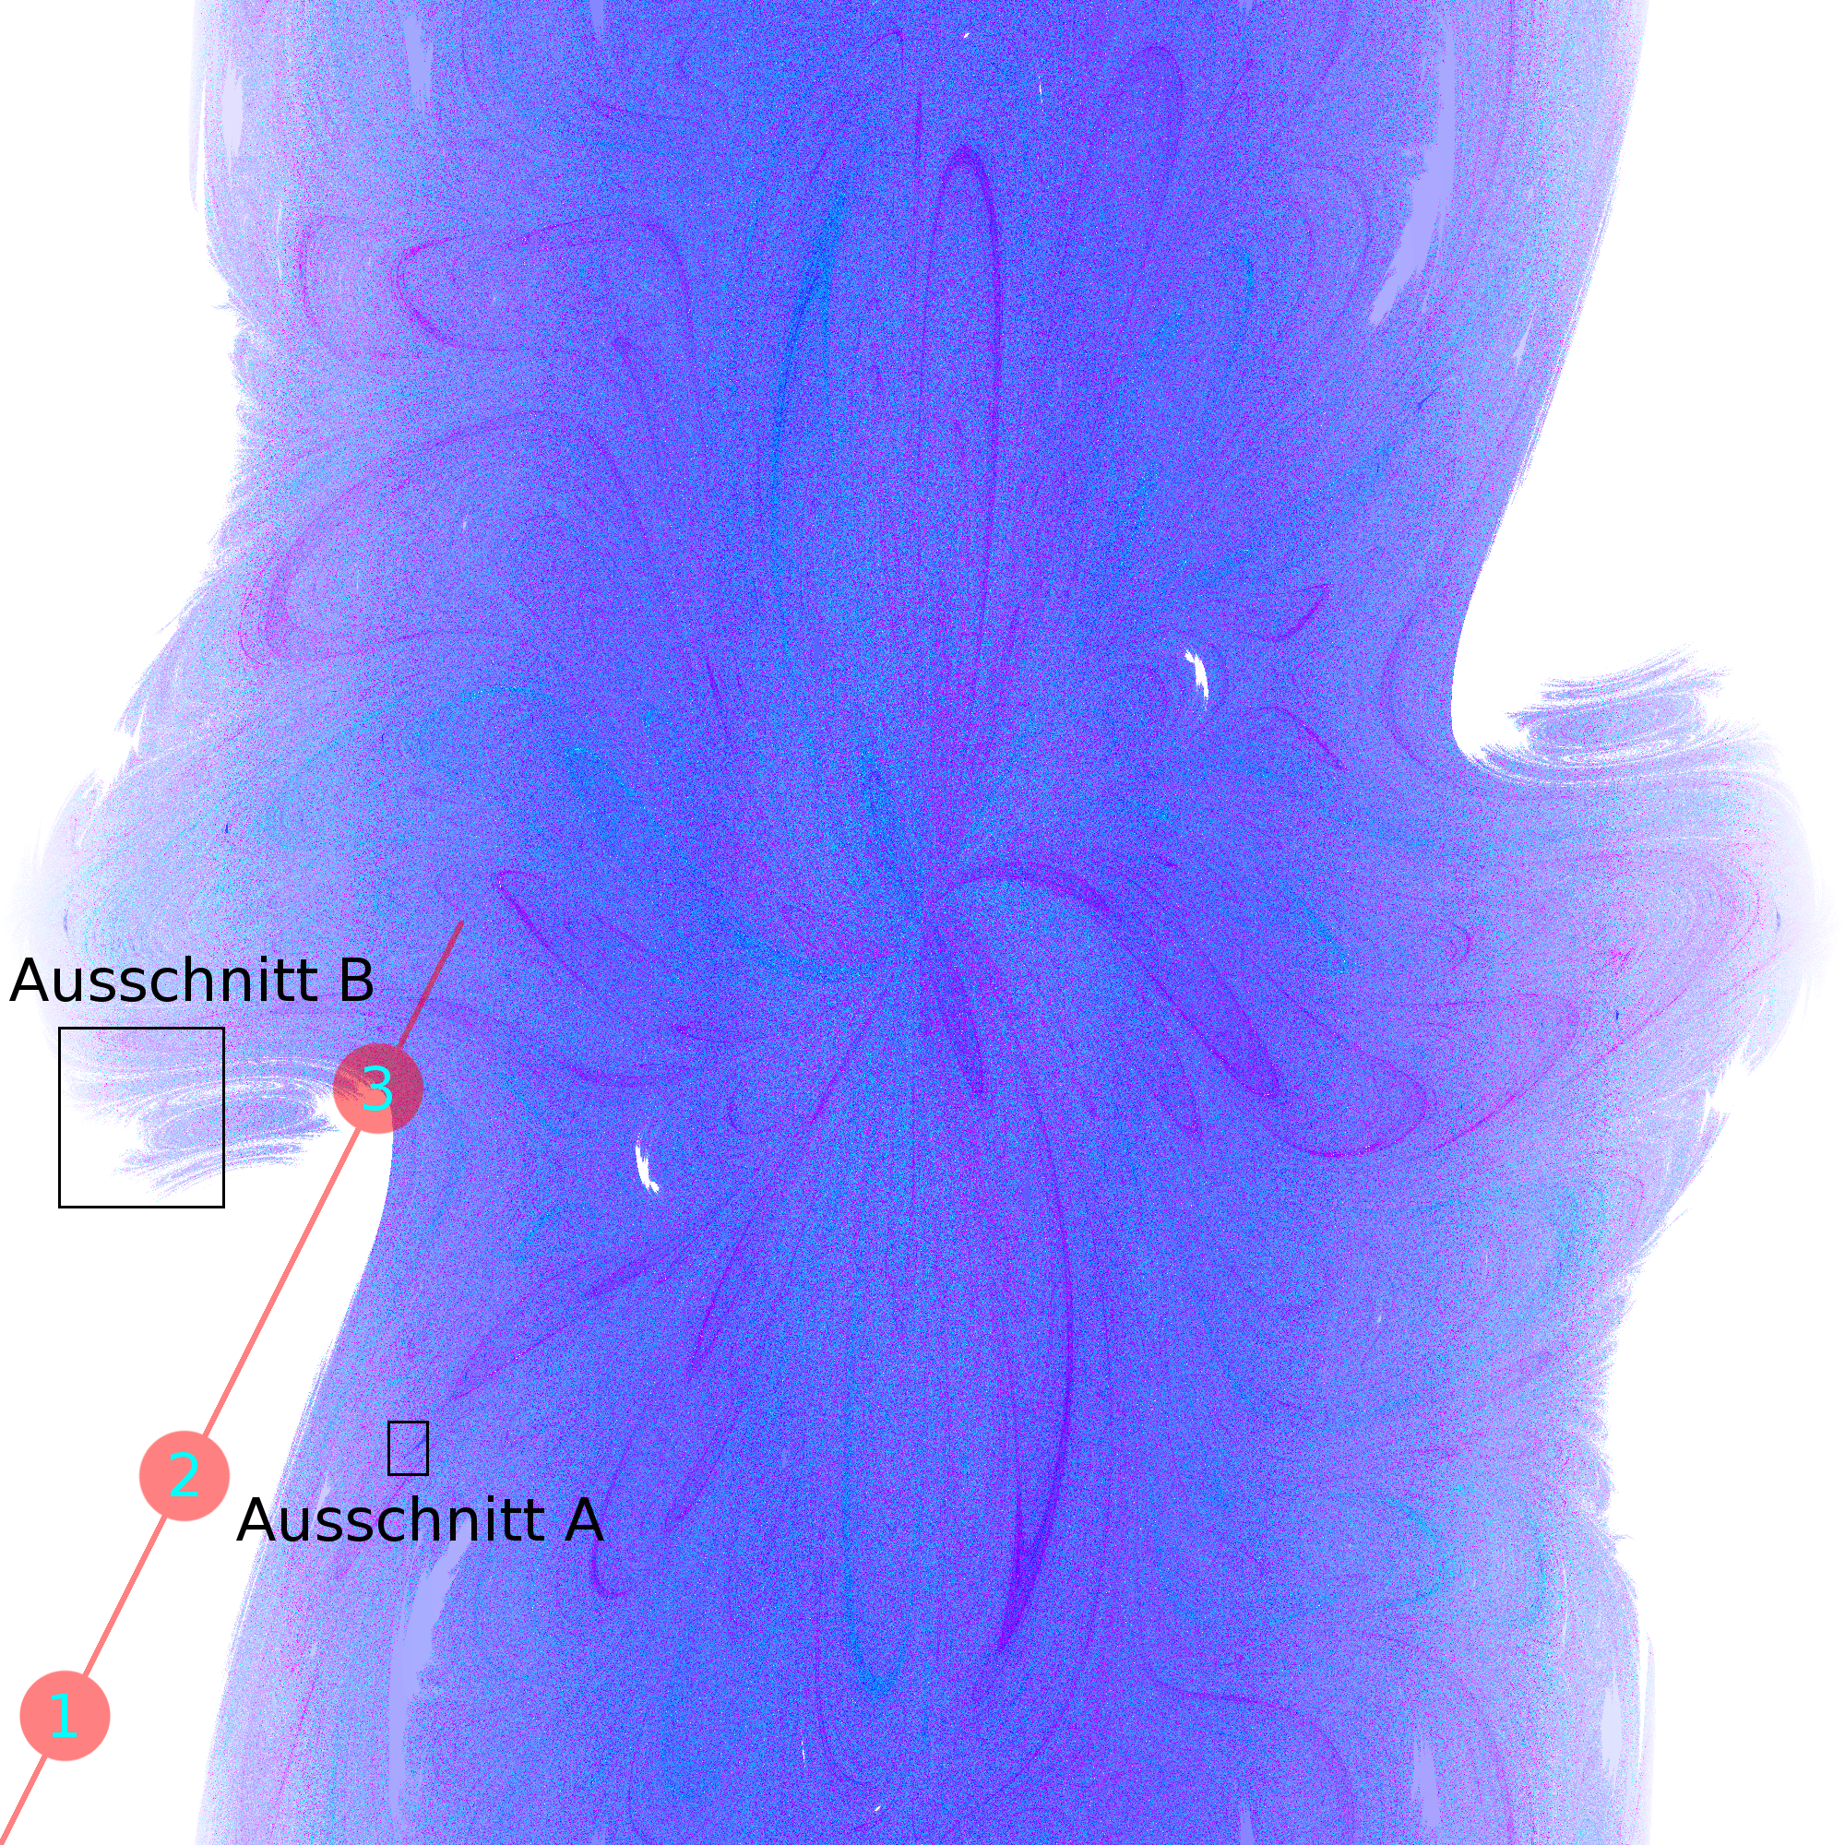

φ1 von 0 bis 6.283 (2π)
φ2 von 0 bis 6.283 (2π)

φ1 von 1.3194 bis 1.4608, φ2 von 1.2566 bis 1.4451
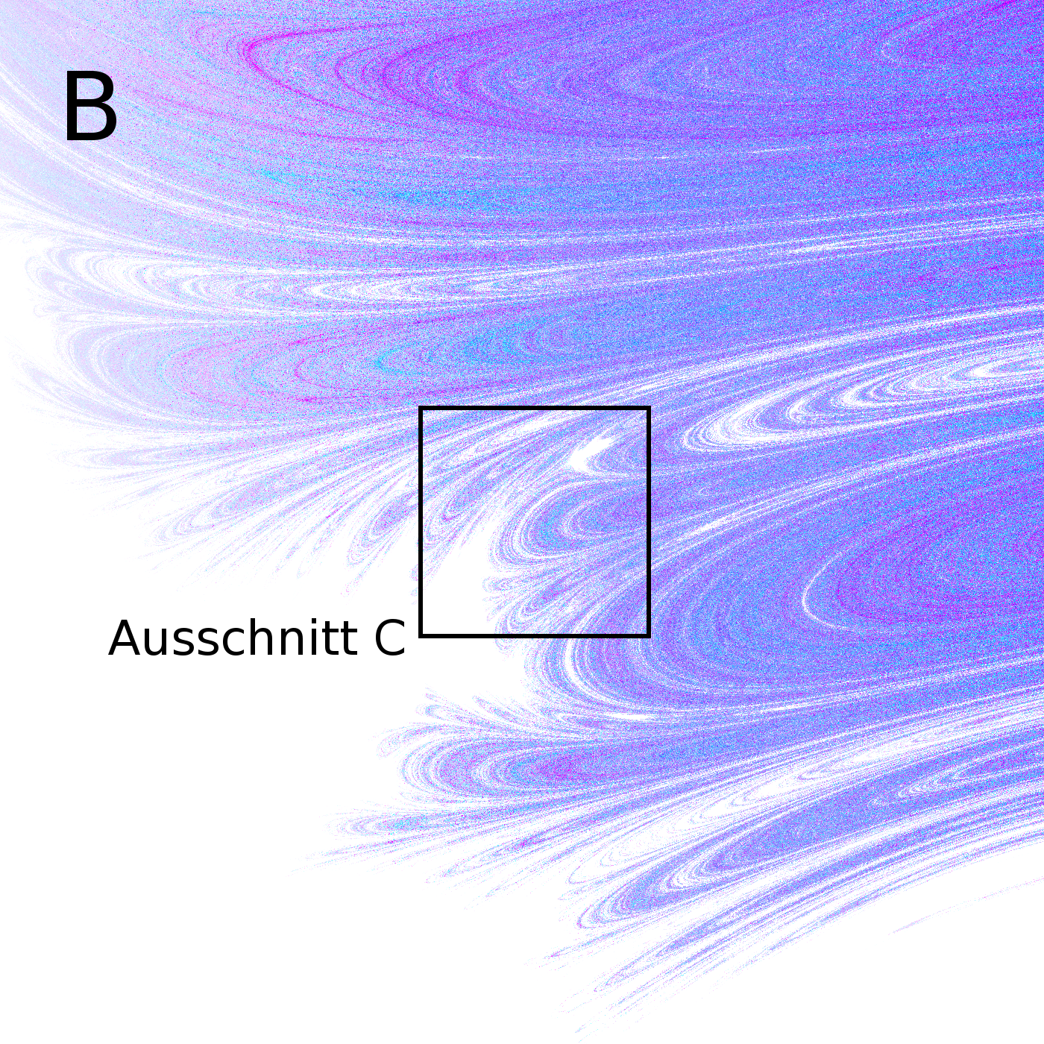
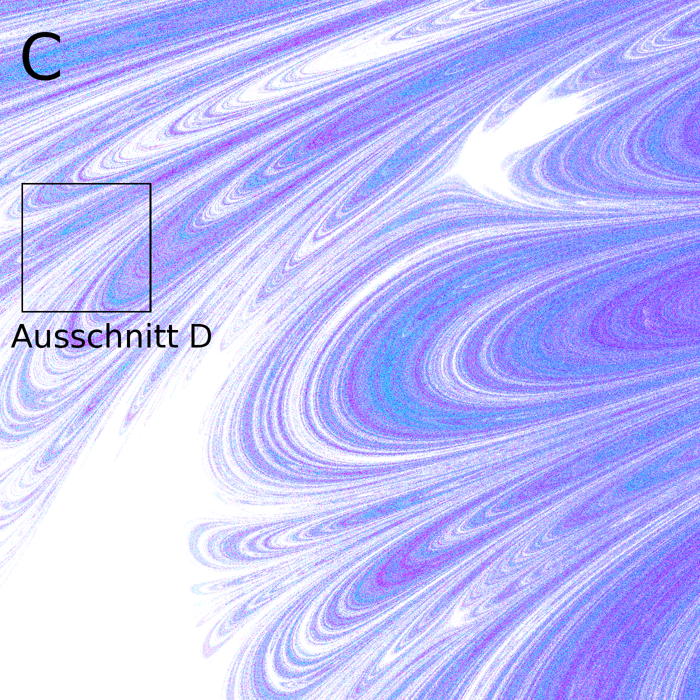
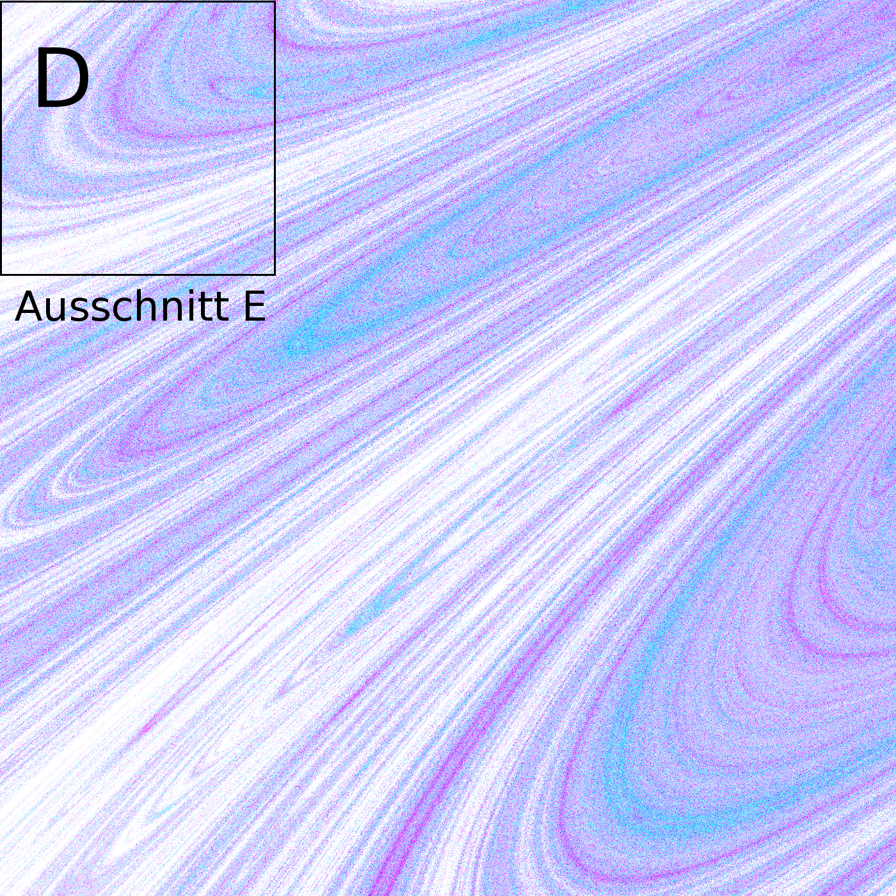
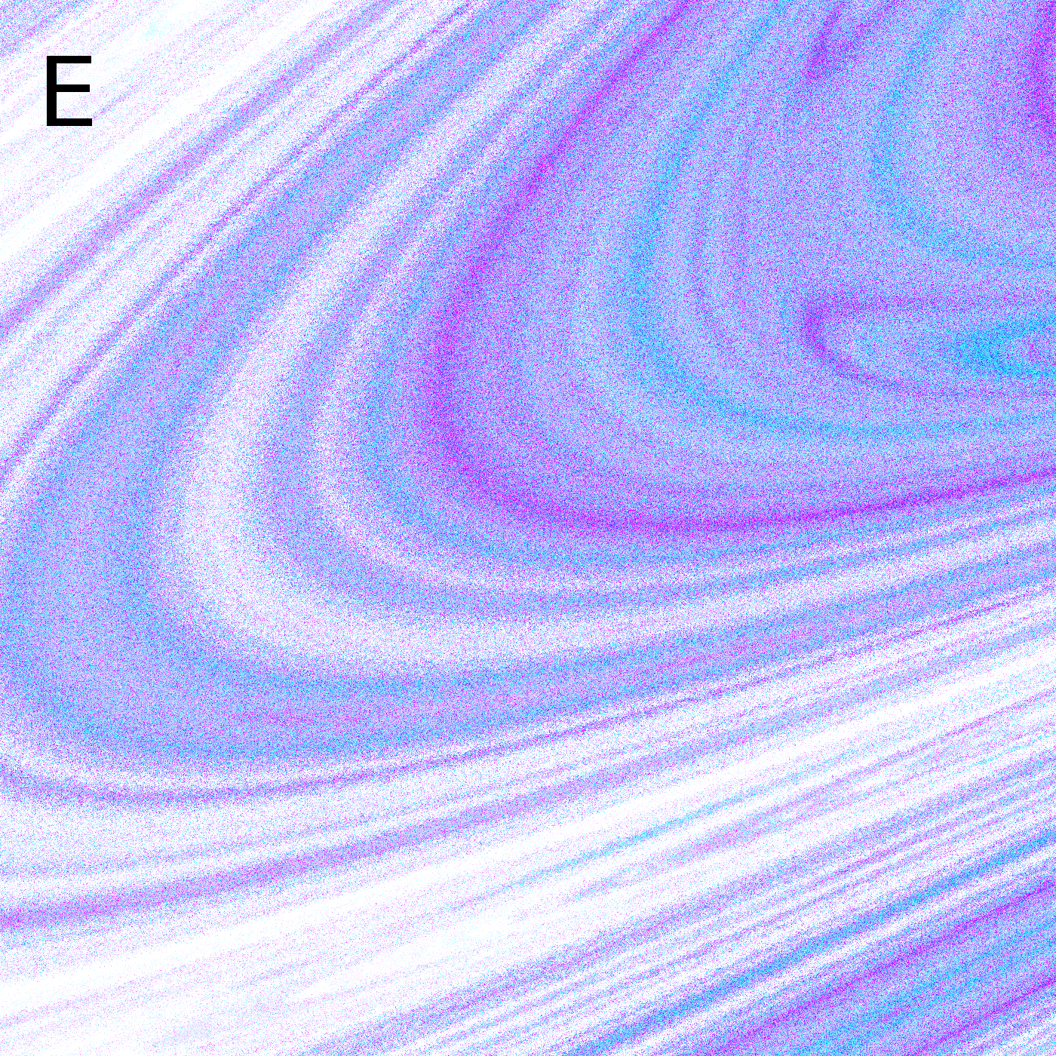
φ1 von 0.1990 bis 0.7697
φ2 von 2.1677 bis 2.7855

φ1 von 0.4290 bis 0.5537
φ2 von 2.4091 bis 2.5441

φ1 von 0.4328 bis 0.4558
φ2 von 2.4839 bis 2.5088

φ1 von 0.4488 bis 0.4559
φ2 von 2.5011 bis 2.5088

